Додаток 5 до Програми (розділ 4)

(у редакції розпорядження голови Сумської обласної державної адміністрації – начальника

обласної військової адміністрації 26 квітня 2023 року № 159-ОД)

**ПРАВИЛА**

**надання допомоги суб'єктам малого підприємництва, що постраждали внаслідок надзвичайної ситуації воєнного характеру**

1. Ці правила визначають процедуру надання допомоги суб'єктам малого підприємництва, що постраждали внаслідок надзвичайної ситуації воєнного характеру, за рахунок коштів обласного бюджету.
2. Терміни, що вживаються у цих правилах, мають таке значення.

Допомога – надання на безповоротній основі коштів з обласного бюджету суб'єктам підприємництва з метою часткового відшкодування збитків, завданих нерухомому майну цих суб’єктів підприємництва внаслідок ведення бойових дій, у результаті яких таке нерухоме майно було знищене або пошкоджене.

Суб’єкт підприємництва – суб’єкт малого підприємництва, якій відповідає критеріям, встановленим частиною 3 статті 55 Господарського кодексу.

Фонд – комунальна установа «Сумський обласний фонд підтримки підприємництва» Сумської обласної ради.

Нерухоме майно – будівлі, споруди, приміщення, та їх складові частини, несучі, огороджувальні та несуче-огороджувальні конструкції будівлі, механічне, електричне, сантехнічне та інше інженерне обладнання всередині будівлі, яке призначене для її обслуговування і функціонування.

Знищене нерухоме майно – об’єкти нерухомого майна, які стали непридатними для використання за цільовим призначенням внаслідок бойових дій та відновлення яких шляхом ремонту чи реконструкції не є можливим або є економічно недоцільним.

Пошкоджене нерухоме майно – об’єкти нерухомого майна, які пошкоджені внаслідок бойових дій та можуть бути відновлені шляхом ремонту чи реконструкції.

Збитки – матеріальні втрати суб’єкта підприємництва у вигляді знищення або пошкодження нерухомого майна внаслідок ведення бойових дій.

Нерозподілений залишок допомоги – частина обсягу коштів обласного бюджету на надання у поточному бюджетному році допомоги, що розраховується на визначену дату як різниця між загальною сумою коштів та сумою допомоги всім суб’єктам підприємництва, які на вказану дату отримали

висновок Фонду про можливість одержання такої допомоги.

1. Дія цих правил поширюється на суб’єктів господарювання (фізичних осіб, зареєстрованих в установленому законом порядку як фізичні особи – підприємці, або юридичних осіб – суб’єктів господарювання будь-якої організаційно-правової форми та форми власності, крім державної і комунальної та громадських організацій), які:

є суб’єктами мікропідприємництва чи малого підприємництва у значенні, наведеному в Господарському кодексі України;

зареєстровані в установленому законом порядку на території Сумської області не пізніше настання обставин, у результаті яких нерухоме майно було знищене або пошкоджене;

зазнали збитків, завданих нерухомому майну цих суб’єктів господарювання внаслідок ведення бойових дій, і мають можливість підтвердити такі збитки;

є власниками відповідного знищеного та/або пошкодженого нерухомого майна.

1. Допомога не надається суб’єктам підприємництва, які:

мають серед кінцевих бенефіціарних власників громадян інших держав (для юридичних осіб);

розміщені та провадять свою господарську діяльність на тимчасово окупованій території України станом на момент подання заяви;

провадять господарську діяльність на території російської федерації;

віднесені до юридичних або фізичних осіб, до яких застосовуються спеціальні економічні та інші обмежувальні заходи (санкції), відповідними рішеннями Ради національної безпеки і оборони України, введеними в дію Указом Президента України щодо застосування персональних (спеціальних) економічних та інших обмежувальних заходів (санкцій) відповідно до Закону України «Про санкції»;

щодо яких порушено справи про банкрутство та/або яких визнано банкрутами, та/або які перебувають на стадії ліквідації;

щодо яких є рішення суду, яке набрало законної сили, про притягнення до кримінальної відповідальності за корупційне правопорушення;

мають прострочену заборгованість перед державним і місцевим бюджетами, Пенсійним фондом України станом на 01 січня поточного року;

мають прострочену заборгованість з виплати заробітної плати перед найманими працівниками станом на 01 січня поточного року;

отримували будь-яку іншу державну допомогу або гранти у рамках проєктів міжнародної технічної допомоги під час воєнного стану з метою відшкодування збитків, завданих нерухомому майну внаслідок його знищення або пошкодження в результаті ведення бойових дій;

не відповідають вимогам, викладеним у пункті 3 цих правил.

1. Допомога надається суб’єктам підприємництва для відновлення господарської діяльності.
2. Розмір допомоги суб’єктам підприємництва становить не більше 50% розміру завданих збитків, але у будь-якому випадку не більше 100 тисяч гривень на один об’єкт нерухомого майна та його складові частини.

Якщо об’єкт нерухомості перебуває у спільній частковій власності, допомога виплачується суб’єкту підприємництва, який за нею звернувся, у сумі пропорційній його частки у праві спільної часткової власності та у межах суми граничного відшкодування.

1. Для отримання допомоги суб’єкт підприємництва подає до Фонду заяву (далі – заява) та необхідні підтверджуючі документи до неї згідно з вимогами пункту 8 цих правил в електронній формі (у сканованому вигляді) на поштову скриньку [fondsumy-sor@ukr.net](mailto:fondsumy-sor@ukr.net) або [czofond@gmail.com.](mailto:czofond@gmail.com) Заява формується у паперовій друкованій формі, придатній для сприйняття її змісту, підписується власноруч керівником суб’єкта господарювання або уповноваженою особою та скріплюється печаткою (за наявності). Суб’єкти підприємництва (фізичні особи – підприємці) подають заяву за формою згідно з додатком 1 до цих правил, суб’єкти підприємництва – юридичні особи подають заяву за формою згідно з додатком 2 до цих правил.
2. До заяви фізичних осіб – підприємців та суб’єктів підприємництва – юридичних осіб додаються документи:

що підтверджують факт і суму завданих збитків внаслідок знищення або пошкодження нерухомого майна (завірені суб’єктом підприємництва копії актів, звітів, висновків, рішень, довідок, інших письмових офіційних документів про обстеження знищеного або пошкодженого нерухомого майна, складені органами Національної поліції України, Державної служби України з надзвичайних ситуацій, іншими уповноваженими органами влади та органами місцевого самоврядування, Сумською торгово-промисловою палатою, суб’єктами оціночної діяльності відповідно до Закону України «Про оцінку майна, майнових прав та професійну оціночну діяльність в Україні», кваліфікованими сертифікованими спеціалістами (експертами) із складання проєктно-кошторисної документації про вартість відновлювальних ремонтно- будівельних робіт відповідно до Законів України «Про регулювання містобудівної діяльності» і «Про архітектурну діяльність», суб’єктами судово- експертної діяльності відповідно до Закону України «Про судову експертизу», інформацію з Державного реєстру майна, пошкодженого та знищеного внаслідок бойових дій, терористичних актів, диверсій, спричинених військовою агресією російської федерації);

що підтверджують право власності на знищене або пошкоджене нерухоме майно (витяги з Державного реєстру речових прав на нерухоме майно, Реєстру прав власності на нерухоме майно, завірені суб’єктом підприємництва);

витяг з Єдиного державного реєстру юридичних осіб, фізичних осіб – підприємців та громадських формувань, завірений суб’єктом підприємництва;

інформаційна довідка з Єдиного державного реєстру осіб, які вчинили корупційні або пов’язані з корупцією правопорушення, яку можна отримати на офіційному сайті Національного агентства з питань запобігання корупції (НАЗК) [https://corruptinfo.nazk.gov.ua/.](https://corruptinfo.nazk.gov.ua/ю) Подається за умови роботи зазначеного реєстру.

1. Відповідальність за повноту і достовірність відомостей, що містяться в заяві і документах до неї, несе заявник – суб’єкт підприємництва.
2. Останнім днем подання оригіналів заяв і документів до них Фонду є 30 листопада поточного року.
3. Заява розглядається Фондом протягом п’яти робочих днів з дня її отримання. Перебіг п’яти робочих днів розпочинається з дня, що настає за днем отримання такої заяви.
4. Протягом строку розгляду заяви Фонд проводить перевірку наведених у заяві відомостей і документів до неї на предмет повноти наданої інформації, правильності їх оформлення згідно з вимогами пунктів 3 – 8 цих правил та відповідності суб’єкта господарювання умовам цих правил.
5. У разі, коли за результатами перевірки встановлено факт надання у заяві і документах до неї завідомо недостовірної інформації, невідповідності суб’єкта підприємництва умовам цих правил, надання неповних даних, Фонд приймає рішення про відмову у розгляді заяви і інформує про це суб’єкта підприємництва з письмовим обґрунтуванням такої відмови шляхом направлення відповідного листа на адресу електронної пошти, вказаної у заяві.
6. У разі, коли за результатами перевірки встановлено факт надання повних даних та відповідності суб’єкта підприємництва умовам цих правил, Фонд інформує суб’єкта підприємництва про можливість надання йому допомоги шляхом направлення відповідного листа на адресу електронної пошти, вказаної у заяві. Після одержання такого листа керівник суб’єкта підприємництва або уповноважена ним особа подають оригінали заяви та документів до Фонду за адресою: м. Суми, вул. Кооперативна, 3.
7. Можливість надання допомоги визначається з урахуванням фінансової спроможності обласного бюджету та суми коштів, виділених на зазначені цілі. З цією метою Фонд під час прийняття заяв від суб’єктів підприємництва постійно веде обрахунок розміру нерозподіленого залишку допомоги. Якщо нерозподілений залишок допомоги є недостатнім для надання такої допомоги черговому суб’єкту підприємництва, Фонд припиняє прийом заяв.
8. Рішення про надання допомоги суб’єктові підприємництва приймає комісія (далі – комісія), яка утворюється Фондом у кількості не менше 5 осіб. До складу комісії включаються працівники Фонду та по одному представнику Департаменту фінансів, Департаменту економічного розвитку і торгівлі Сумської обласної державної адміністрації та депутатського корпусу Сумської обласної ради. Рішення комісії приймаються більшістю голосів її членів шляхом голосування. Організаційне забезпечення діяльності комісії здійснюється Фондом.

Рішення комісії оформлюються паперовим протоколом її засідання, який підписується членами комісії і скріплюється печаткою Фонду. У протоколі, зокрема, зазначається інформація про перелік суб’єктів підприємництва щодо яких комісією прийнято рішення про надання допомоги (у черговості надходження оригіналів заяв) та суму допомоги кожному суб’єкту господарювання. Протокол складається у двох примірниках, один з яких зберігається в Фонді, а другий надсилається Департаменту економічного розвитку і торгівлі Сумської обласної державної адміністрації протягом 3 (трьох) робочих днів з моменту прийняття рішення комісії.

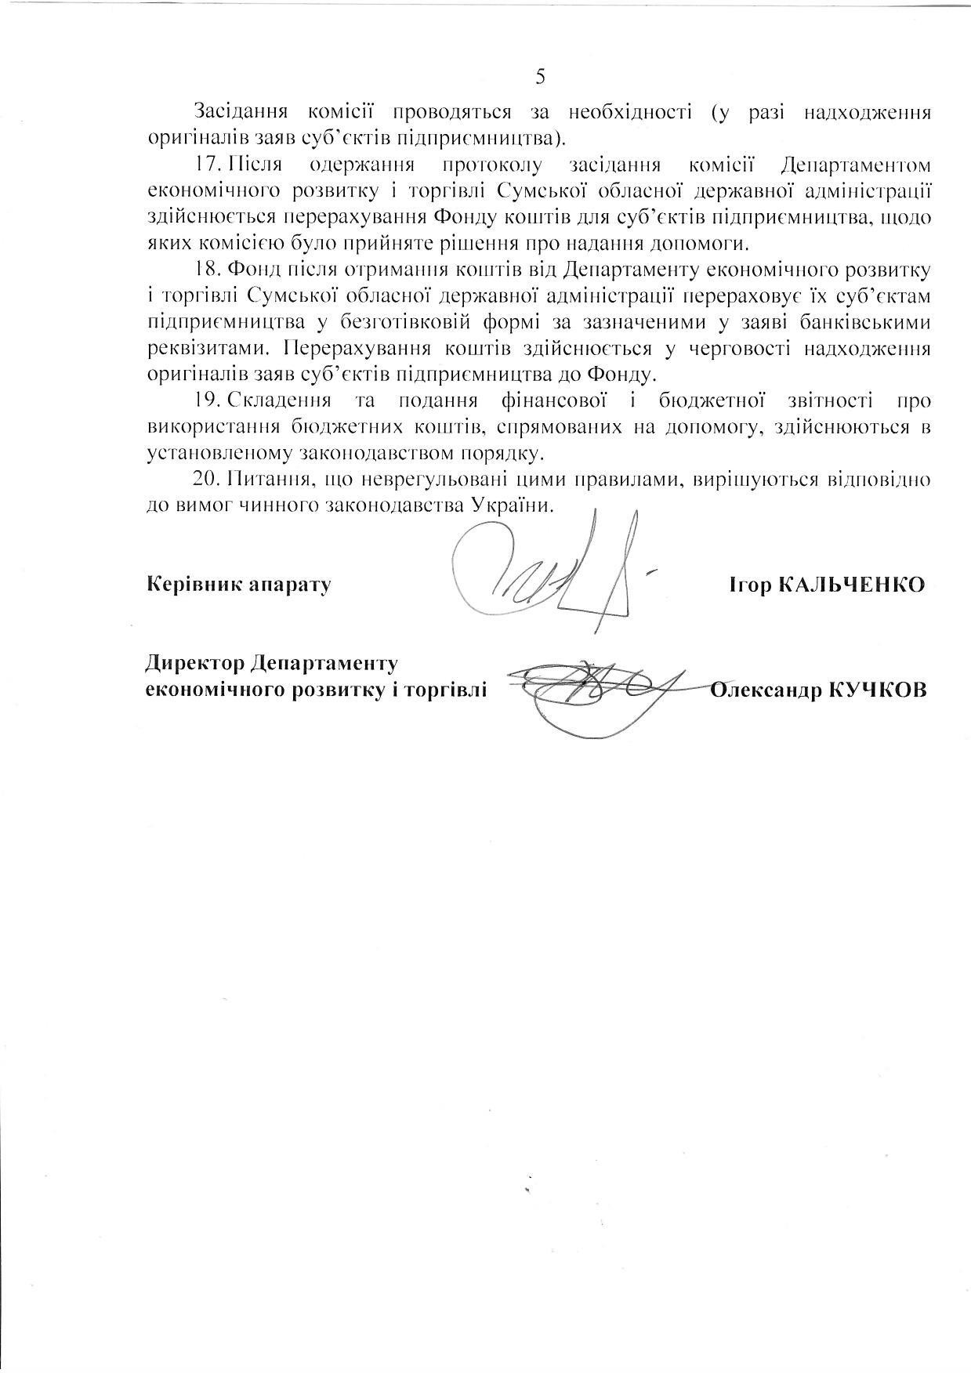

Додаток 1

до правил надання допомоги суб'єктам малого

підприємництва, що постраждали внаслідок надзвичайної ситуації воєнного характеру

(пункт 7)

**ЗАЯВА**

**на отримання допомоги для суб’єктів підприємництва - фізичних осіб**

Прошу надати фінансову допомогу за рахунок коштів обласного бюджету з метою ліквідації наслідків надзвичайної ситуації воєнного характеру у вигляді часткового відшкодування збитків, завданих нерухомому майну суб’єкта підприємництва внаслідок ведення бойових дій, у результаті яких таке нерухоме майно було знищене або пошкоджене.

**І. Відомості про суб’єкта підприємництва:**

1. Прізвище, власне ім’я, по батькові заявника
2. Реєстраційний номер облікової картки платника податків, серія та номер паспорта громадянина України
3. Місцезнаходження (адреса місця проживання, за якою здійснюється зв’язок із фізичною особою – підприємцем)
4. Основний вид економічної діяльності
5. Інформація для здійснення зв’язку із фізичною особою – підприємцем: телефон, адреса електронної пошти
6. Відомості про осіб, які можуть вчиняти дії від імені фізичної особи – підприємця, у тому числі підписувати договори, подавати документи для державної реєстрації тощо: прізвище, власне ім’я, по батькові, дата народження, реєстраційний номер облікової картки платника податків, серія і номер паспорта громадянина України, дані про наявність обмежень щодо представництва від імені фізичної особи – підприємця
7. Кількість найманих працівників
8. Сума річного доходу від здійснення господарської діяльності суб’єкта підприємництва за останній звітний період
9. Контактна особа (П.І.Б., найменування посади, телефон)
10. Відомості про отримання державної допомоги за програмами підтримки релокації суб’єктів підприємництва під час воєнного стану
11. Відомості про отримання будь-якої іншої державної допомоги або грантів у рамках проєктів міжнародної технічної допомоги отриманої протягом останніх трьох років, її форма та мета
12. Сума збитків, завданих нерухомому майну суб’єкта підприємництва у зв’язку із веденням бойових дій
13. Потреби та плани щодо використання допомоги
14. Ефект або вплив від отриманої допомоги на господарську діяльність, а також місцеву економіку/громаду в регіоні, в якому провадиться господарська діяльність
15. Банківські реквізити суб’єкта підприємництва для виплати допомоги
16. Інші відомості, що є необхідними для прийняття рішення про отримання допомоги

**ІІ. Цією заявою я підтверджую, що суб’єкт підприємництва:**

не розміщений та не провадить свою господарську діяльність на тимчасово

окупованій території України станом на момент подання заяви;

не провадить господарську діяльність на території російської федерації;

не віднесений до юридичних або фізичних осіб, до яких застосовуються спеціальні економічні та інші обмежувальні заходи (санкції), відповідними рішеннями Ради національної безпеки і оборони України, введеними в дію Указом Президента України щодо застосування персональних (спеціальних) економічних та інших обмежувальних заходів (санкцій) відповідно до Закону України «Про санкції»;

не належить до тих, щодо яких порушено справи про банкрутство та/або яких визнано банкрутами, та/або які перебувають на стадії ліквідації;

не належить до тих, щодо яких є рішення суду, яке набрало законної сили, про притягнення до кримінальної відповідальності за корупційне правопорушення;

не має простроченої заборгованості перед державним і місцевим бюджетами, Пенсійним фондом України станом на 01 січня поточного року;

не має простроченої заборгованості з виплати заробітної плати перед найманими працівниками станом на 01 січня поточного року;

не отримував будь-яку іншу державну допомогу або гранти у рамках проєктів міжнародної технічної допомоги під час воєнного стану з метою відшкодування збитків, завданих нерухомому майну внаслідок його знищення або пошкодження в результаті ведення бойових дій;

відповідає всім вимогам, викладеним у правилах.

**ІІІ. Цією заявою я гарантую і беру зобов’язання, що одержана допомога буде повністю використана на відновлення господарської діяльності.**

**ІV. Поданням та підписання цієї заяви я розумію і погоджуюсь з тим,**

**що:**

з вимогами правил надання допомоги суб'єктам малого підприємництва, що постраждали внаслідок надзвичайної ситуації воєнного характеру ознайомлений(на) та зобов’язуюсь їх виконувати;

несу повну відповідальність за достовірність наданої інформації; даю згоду на обробку моїх персональних даних.

**V. Додатки до заяви** (згідно з п. 8 правил):

**Фізична особа - підприємець**

(підпис, печатка) (П.І.Б.)

« » 2023 р.

Додаток 2

до правил надання допомоги суб'єктам малого

підприємництва, що постраждали внаслідок надзвичайної ситуації воєнного характеру

(пункт 7)

**ЗАЯВА**

**на отримання допомоги для суб’єктів підприємництва – юридичних осіб**

Прошу надати фінансову допомогу за рахунок коштів обласного бюджету з метою ліквідації наслідків надзвичайної ситуації воєнного характеру у вигляді часткового відшкодування збитків, завданих нерухомому майну суб’єкта господарювання внаслідок ведення бойових дій, в результаті яких таке нерухоме майно було знищене або пошкоджене.

**І. Відомості про суб’єкта підприємництва:**

1. Найменування юридичної особи, у тому числі скорочене (за наявності)
2. Ідентифікаційний код юридичної особи в Єдиному державному реєстрі підприємств і організацій України
3. Організаційно-правова форма
4. Місцезнаходження юридичної особи
5. Основний вид економічної діяльності
6. Відомості про керівника юридичної особи та про інших осіб (за наявності), які можуть вчиняти дії від імені юридичної особи, у тому числі підписувати договори, подавати документи для державної реєстрації тощо: прізвище, власне ім’я, по батькові (за наявності), дата народження, реєстраційний номер облікової картки платника податків, серія та номер паспорта, дані про наявність обмежень щодо представництва юридичної особи
7. Кількість найманих працівників
8. Сума річного доходу від здійснення господарської діяльності суб’єкта підприємництва за останній звітний період
9. Інформація для здійснення зв’язку із юридичною особою: телефон, адреса електронної пошти
10. Контактна особа (П.І.Б., та найменування посади, телефон)
11. Відомості про отримання державної допомоги за програмами підтримки релокації суб’єктів підприємництва під час воєнного стану
12. Відомості про отримання будь-якої іншої державної допомоги або грантів у рамках проєктів міжнародної технічної допомоги отриманої протягом останніх трьох років, її форма та мета
13. Сума збитків, завданих нерухомому майну суб’єкта підприємництва у зв’язку із веденням бойових дій
14. Потреби та плани щодо використання допомоги
15. Ефект або вплив від отриманої допомоги на господарську діяльність, а також місцеву економіку/громаду в регіоні, в якому провадиться господарська діяльність
16. Банківські реквізити суб’єкта підприємництва для виплати допомоги _
17. Інші відомості, що є необхідними для прийняття рішення про отримання допомоги

**ІІ. Цією заявою я підтверджую, що суб’єкт підприємництва:**

не розміщений та не провадить свою господарську діяльність на тимчасово окупованій території України станом на момент подання заяви;

не провадить господарську діяльність на території російської федерації;

не віднесений до юридичних або фізичних осіб, до яких застосовуються спеціальні економічні та інші обмежувальні заходи (санкції), відповідними рішеннями Ради національної безпеки і оборони України, введеними в дію Указом Президента України щодо застосування персональних (спеціальних) економічних та інших обмежувальних заходів (санкцій) відповідно до Закону України «Про санкції»;

не належить до тих, щодо яких порушено справи про банкрутство та/або яких визнано банкрутами, та/або які перебувають на стадії ліквідації;

не належить до тих, щодо яких є рішення суду, яке набрало законної сили, про притягнення до кримінальної відповідальності за корупційне правопорушення;

не має простроченої заборгованості перед державним і місцевим бюджетами, Пенсійним фондом України станом на 01 січня поточного року;

не має простроченої заборгованості з виплати заробітної плати перед найманими працівниками станом на 01 січня поточного року;

не отримував будь-яку іншу державну допомогу або гранти у рамках проєктів міжнародної технічної допомоги під час воєнного стану з метою відшкодування збитків, завданих нерухомому майну внаслідок його знищення або пошкодження в результаті ведення бойових дій;

не має серед кінцевих бенефіціарних власників громадян інших держав;

відповідає всім вимогам, викладеним у правилах.

**ІІІ. Цією заявою я гарантую і беру зобов’язання, що одержана допомога буде повністю використана на відновлення господарської діяльності.**

**ІV. Поданням та підписання цієї заяви я розумію і погоджуюсь з тим,**

**що:**

з вимогами правил надання допомоги суб'єктам малого підприємництва, що постраждали внаслідок надзвичайної ситуації воєнного характеру ознайомлений(на) та зобов’язуюсь їх виконувати;

несу повну відповідальність за достовірність наданої інформації; даю згоду на обробку моїх персональних даних.

**V. Додатки до заяви** (згідно з п. 8 правил):

**Керівник**

(підпис, печатка) (П.І.Б.)

« » 2023 р.